**A03** ITALIA SOÑADA

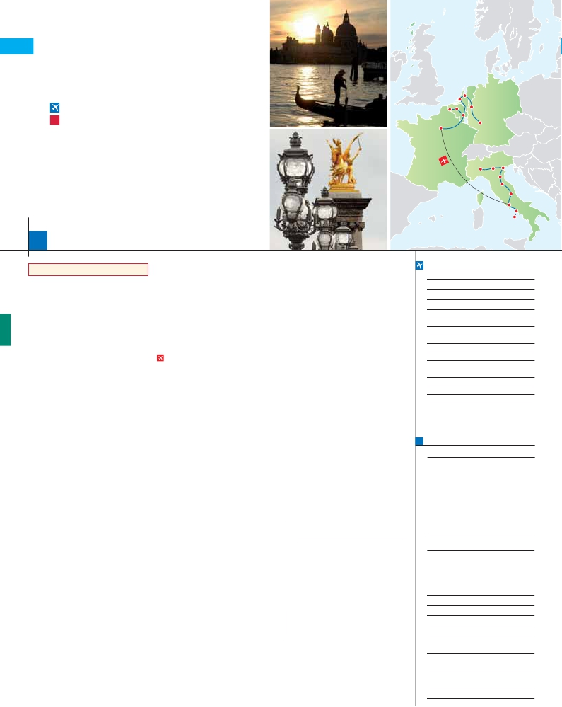

**+** PARÍS Y PAÍSES BAJOS

**1** noche en Milán,**2** Venecia,**1** Florencia,**3** Roma,**3** París,

**1** Bruselas,**2** Ámsterdam y**1** Frankfurt

Ámsterdam

La Haya

**GRAN COMODIDAD “ROMA-PARÍS EN AVIÓN”**

Gante

Brujas

Colonia

**EN MEDIA PENSIÓN**

París

Bruselas

Frankfurt

**Además de las visitas panorámicas a Venecia, Florencia, Roma,**

**París, Bruselas y Ámsterdam se incluye:**

•

•

•

•

•

•

Roma barroca: Plaza Navona y Fontana de Trevi.

Museos Vaticanos y Capilla Sixtina.

Paseo en barco por el Sena y subida a la Torre Eiffel.

Brujas, Gante, Amberes, La Haya, Colonia y Frankfurt.

Degustación de cerveza en Frankfurt.

Crucero por el Rhin.

Milán

Verona

Venecia

Padua

Florencia

Asís

Roma   Nápoles

Capri

15

días, 21 visitas y 14 comidas ...  desde 2.290 $

Inicio Milán - Fin Frankfurt

**DÍA 1.** (Lunes)**MILÁN**

Llegada a Milán, asistencia en el aeropuerto y

traslado al hotel. Tiempo libre. Cena y aloja-

miento.

**DÍA 2.** (Martes)**MILAN-VERONA-VENECIA**

Desayuno buffet. Mañana libre. Salida hacia Ve-

rona, la ciudad de Romeo y Julieta. Tiempo libre.

Continuación del viaje hasta Venecia. Cena y alo-

jamiento.

**DÍA 3.** (Miércoles)**VENECIA**

Estancia en régimen de media pensión. Por la

mañana, traslado hacia la Plaza de San Marcos.

Efectuaremos un recorrido en barco por la laguna

y las bellas islas venecianas. Empezaremos nues-

tra visita panorámica por la impresionante Plaza

de San Marcos, la Torre del Reloj, el puente de

los Suspiros, Campanille y Palacio Ducal. Visita a

una fábrica de cristal de Murano. Resto del

tiempo libre. Alojamiento.

**DÍA 4.** (Jueves)**VENECIA-PADUA-**

**FLORENCIA**

Desayuno buffet. Salida hacia Padua, ciudad

universitaria, donde destaca su magnífica Plaza

Prato della Valle. Continuación del viaje hacia Flo-

rencia. Visita panorámica de la ciudad; tras los

pasos le Leonardo y Miguel Ángel, nos acercare-

mos a conocer las claves del Renacimiento.

Resto del día libre. Cena y alojamiento.

ñana en autocar hacia Nápoles. Una visita pano-

rámica de la Bahía es un espectáculo inolvidable;

esto bastaría para llevarse de la capital del Mez-

zogiorno italiano un recuerdo único. En Nápoles

tomaremos el barco que nos llevará a la isla de

Capri. Almuerzo. Tiempo libre . Al final de la tarde

regresaremos a Nápoles y de camino a Roma pa-

raremos para cenar en el pueblo de Cassino o

en Roma. Existe la posibilidad de visitar también

Pompeya (opcional). Alojamiento.

**DÍA 8.** (Lunes)**ROMA-PARÍS**

Viaje en avión

Si lo desea podemos facilitarle este billete de avión

por 150 $ (neto). Tasas incluidas.

Desayuno buffet. A la hora que se indique, tras-

lado al aeropuerto para embarcar en avión con

destino París (vuelo no incluido). Llegada y tras-

lado al hotel. Cena y alojamiento.

**DÍA 9.** (Martes)**PARÍS**

Desayuno buffet. Iniciaremos con la visita pa-

norámica de la ciudad, donde veremos: la Ca-

tedral de Notre Dame, la Sorbona; el Panteón

de los hombres ilustres, el Palacio y los Jardines

de Luxemburgo; la Torre Eiffel, símbolo de París y

de Francia; la Plaza de la Concordía; la Plaza

Etoile con el Arco del Triunfo; Plaza Vendôme; la

Ópera Garnier; etc. Almuerzo. Por la tarde em-

barcaremos en los famosos ”bateaux mouches”

para dar un paseo en barco por el Sena. A con-

tinuación subida al 2.º piso de la famosa Torre

Eiffel. Terminaremos el día con un recorrido a pie

por Montmartre, la Plaza de Tertre, con sus re-

Haya. Aquí se encuentra “Madurodam”, la “ciu-

dad en miniatura” (visita opcional). Seguiremos

nuestro viaje hasta Ámsterdam. Cena y aloja-

miento.

**DÍA 13.** (Sábado)**ÁMSTERDAM-MARKEN**

**Y VOLENDAM-ÁMSTERDAM**

Desayuno buffet. Por la mañana efectuaremos

la visita panorámica de la ciudad. Sin duda al-

guna destacan los canales y el Casco Antiguo.

Después tendremos incluido un precioso paseo

en barco por sus típicos canales. Tarde libre. Si

lo desea participe en una excursión facultativa a

Marken y Volendam. Cena y alojamiento.

**DÍA 14.** (Domingo)**ÁMSTERDAM-COLONIA**

**Crucero por el Rhin-FRANKFURT**

Desayuno buffet. Salida hacia Colonia. Llegada

y visita panorámica de la ciudad. Continuación

hasta Boppard. Aquí embarcaremos en el cru-

cero que nos conducirá por la parte más bonita

del Rhin, pudiendo admirar la Roca Loreley.

Desembarque y continuación del viaje hasta

Frnakfurt. Llegada y visita panorámica de esta

ciudad en la que destaca, la Colegiata. Conclui-

remos la visita con una degustación de cerveza.

Cena y alojamiento.

**DÍA 15.** (Lunes)**FRANKFURT**

Desayuno buffet. A la hora que se indique, se

efectuará el traslado al aeropuerto. Fin del viaje y

de nuestros servicios.

**FECHAS DE INICIO MILÁN**

• 2016

Marzo        14   21   28

Abril          4   11   18  25

Mayo          2    9   16  23  30

Junio          6   13   20  27

Julio          4   11   18  25

Agosto        1    8   15  22  29

Septiembre    5   12   19  26

Octubre       3   10   17  24  31

Noviembre     7   14   21  28

Diciembre      5   12   19  26

• 2017

Enero         2    9   16  23  30

Febrero        6   13   20  27

Marzo         6   13

n T. Baja n T. Media n T. Alta n T. Extra

Temporada Extra coincide con la Copa de Europa de Fútbol

**PRECIOS POR PERSONA $ USA en hab. doble**

En media pensión

n Temporada Baja:..............................   2.290

n  »  Media:.............................   2.380

n  »  Alta:................................   2.615

n  »  Extra:..............................   2.700

Spto. habitación individual....................      840

Bono de anulación sin gastos...............       30

**DÍA 5.** (Viernes)**FLORENCIA-ASIS-ROMA**

momento de llegada a Italia hasta el final.

l Estancia en hoteles indicados o

**Florencia**     Villa Gabriele ****       Ciudad

**París**        Mercure La Defense ****   Ciudad

Residhome Milenaire ****  Ciudad

Ramada Woluwe ****     Ciudad

**Ámsterdam**   Novotel ****           Ciudad

Estancia en régimen de media pensión. Salida

hacia Asís. Visitaremos la Basílica de San Fran-

cisco. Continuación del viaje hasta Roma. Pre-

sentamos la capital del Tiber con una visita

panorámica en autobús al corazón de la Roma

antigua, conociendo la Isla Tiberina y el Traste-

vere, las colinas del Aventino y la colina del Pa-

latino. Asimismo podremos admirar también el

Coliseo, el Circo Máximo, o el Arco de Triunfo

de Constantino, del año 315 d.C y la Plaza de

Venecia y el Campidoglio. También disfrutare-

mos de las vistas del Foro Romano. Por la tarde

realizaremos la visita incluida de Roma barroca.

Cena y alojamiento.

**DÍA 6.** (Sábado)**ROMA**

Estancia en régimen de media pensión. Hoy te-

nemos incluida una visita interesantísima a los

Museos Vaticanos, Capilla Sixtina y el interior

de la Basílica de San Pedro. Tiempo libre du-

rante el cual tendrá oportunidad de visitar por su

cuenta las Basílicas Mayores y Catacumbas;

Santa María la Mayor. Resto del día libre.

**DÍA 7.** (Domingo)**ROMA**

**(Excursión opcional a Nápoles y Capri)**

Media pensión. Preciosa excursión opcional de

todo el día a Nápoles y Capri. Salida por la ma-

tratistas y el Sagrado Corazón. Alojamiento.

**DÍA 10.** (Miércoles)**PARÍS**

Desayuno buffet. Día libre en media pensión

durante el cual podrá disfrutar de algunos de los

siguientes museos o atractivos:

• Palacio de Versalles.

• Museo de Louvre.

**DÍA 11.** (Jueves)**PARÍS-BRUJAS-GANTE-**

**BRUSELAS**

Desayuno buffet y salida hacia Brujas. Desta-

camos la Plaza Mayor donde se encuentran los

grandes mercados centrales del siglo XIII, antiguo

centro comercial de la ciudad: Plaza de Burg, con

el Ayuntamiento, el Palacio de Justicia y la Basílica

de la Santa Sangre, etc. Continuación hasta

Gante. Destacamos la Catedral de San Bavón.

Continuación del viaje hasta Bruselas. Cena y

alojamiento.

**DÍA 12.** (Viernes)**BRUSELAS-AMBERES-**

**LA HAYA-ÁMSTERDAM**

Desayuno buffet. Por la mañana, visita de la ciu-

dad. Destaca su Grand-Place, dominada por la

majestuosa Torre del Ayuntamiento; la Catedral,

su Palacio de Justicia, etc. Salida hacia Amberes.

Visita de la ciudad, donde destaca la Catedral de

Nuestra Señora. Continuación del viaje hasta La

**INCLUIDO EN EL TOUR** •**NOCHES EXTRAS precio por persona en AD**

Spto.

l Traslados aeropuerto-hotel-aeropuerto. Ciudad      T. Baja T. Media T. Alta T. Extra Indiv.

l Guía correo y asistencia desde el primer Milán............   65    70    90    70    50

Frankfurt ......   80    80    80    80    50

l Autopullman para el recorrido dentro de

Italia.

**HOTELES previstos o similares**

similares, en habitaciones dobles con

**Roma**      Fleming/C. Colombo **** Ciudad

baño o ducha.

l Comidas: 14 comidas principales (Bebidas

no incluidas).**Venecia**     Villa Fiorita ****      Monastier

l Visitas con guía local: Panorámica de**Milán**       Milano Niguarda****     Bresso

Venecia; Florencia; Roma; París; Bruselas

l Visitas explicadas por nuestro guía

correo: Visita a Verona; Padua; Asís;

**Bruselas**    Husa President ****      Centro

Brujas; Gante; Amberes; La Haya;

Colonia; Frankfurt

l Seguro de viaje.

H. Inn Expres Arena***  Ciudad

l Nuevas tasas de alojamiento en Italia.

**Frankfurt**    Novotel City****       Ciudad

Ver resto de incluido en págs. 31 y 65 Ver resto de hoteles en págs. 31 y 65

**EXTENSIONES**

Madrid........................................   3 días / 2 noches     desde 280 $  ver pág. 413

Lisboa .......................................   3 días / 2 noches     desde 320 $  ver pág. 414

Andalucía y Toledo ..................   5 días / 4 noches     desde 620 $  ver pág. 415

**168** PANAVISIÓN